Proyecto final de curso

formación de formadores | P3-primaria ~~| educación no formal~~

* **Objetivo de la web:** 
  + El principal objetivo es que cualquier persona ~~con vocación educativa pero no necesariamente formación en educación,~~ pueda obtener conocimientos y recursos educativos.
  + Los contenidos estarán centrados ~~en el ámbito de educación no formal~~ (Esplai, actividades extraescolares…) de niños y niñas de P3 a 6ºde primaria.   
    **(Categorías de p3 hasta 6º) que contengan 3 subcategoría cada uno Esplai, actividades extraescolares…)**
  + ~~Será una web interactiva en la que además de recibir conocimientos teóricos y prácticos los usuarios~~ podrán proponer contenido para la web a través de un ~~forum (~~**FORO),** y
  + “crear” sus propias herramientas de manera personalizada seleccionando parte de los recursos disponibles y que puedan recopilarlos todos en una carpeta para después descargarlos.. **(Crear un post?, Crear un Doc mediante text area? WTF¿?)**
  + Habrá también un apartado en el que los usuarios podrán preparar una clase sobre un tema de interés (learn by doing & learn by teaching others) y serán otros usuarios los que evaluarán dicha actividad. Pueden subir un vídeo, un Word o un PowerPoint con la actividad. La más valorada tendrá la posibilidad de pasar a formar parte de los contenidos de la web (se pondrá un iframe con el vídeo que haya creado o se generará un descargable). **(Web de publicación de propuestas con puntuaje) Me parece otro proyecto de por sí sólo**
* **Destinatarios:**
  + Educadores, padres/madres, monitores de esplai.
* **Apartados de la web:**
  1. Index
     1. ¿Quiénes somos?
     2. Presentación resumida de los contenidos principales de la web. Y los objetivos
  2. Conceptos básicos
     1. Teorías de aprendizaje (=Cómo aprenden los niños)
  3. Estrategias de enseñanza según las edades
     1. 3-5 años
     2. 6-8 años
     3. 8-10 años
     4. 10-12años
  4. Planificación
     1. Presentación del currículum por edades
     2. Elaboración de objetivos
     3. Implementar el currículum
     4. Temporalización
     5. Manejar comportamientos (posibles e inesperados)
  5. Recursos didácticos
     1. Plantillas para crear las clases (descargables)
     2. Audiovisuales (PPT, videos, fotos)
     3. Juegos
     4. Manualidades
     5. generador de contenidos (del apartado de recursos pueden escoger varias actividades o ideas y se almacena en un documento imprimible recopilando con todo lo seleccionado)
  6. Crear una sesión formativa
     1. Con opción para que los usuarios envíen el recurso que hayan usado para crear dicha formación (Word, Powerpoint o el enlace al vídeo)
     2. Un formulario para evaluar la formación
  7. Foro
     1. para compartir experiencias, dudas, preguntas y proponer contenidos para la propia web.
  8. 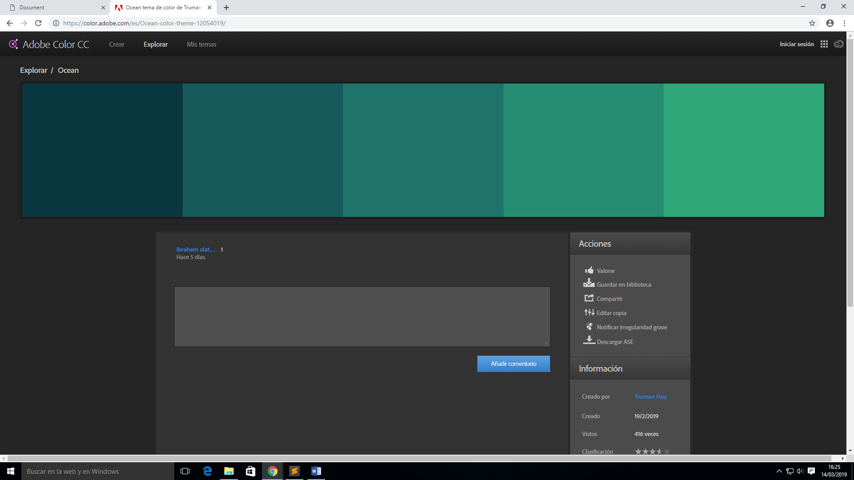Contacto

#005A5B; #005A5B; #007369; #008C72; #02A676;